**Министерство науки и высшего образования Российской Федерации Федеральное государственное бюджетное образовательное учреждение высшего образования**

**Воронежский государственный технический университет Факультет информационных технологий и компьютерной безопасности Кафедра графики, конструирования и информационных технологий в промышленном дизайне**

**ОТЧЕТ ПО ЛАБОРАТОРНОЙ РАБОТЕ № 1**

По дисциплине: Архитектура и Организация ЭВМ

На тему: «ПЕРВОЕ ЗНАКОМСТВО С MICROSOFT WORD. ФОРМАТИРОВАНИЕ ТЕКСТА. НАСТРОЙКА СТРАНИЦЫ».

Автор работы: \_\_\_\_\_\_\_\_\_\_\_\_\_\_   \_\_Тюленев Д. В \_\_ группа \_\_БИСТ-214

                             подпись, дата инициалы, фамилия           обозначение

Профиль подготовки:\_\_\_\_\_\_\_\_\_\_\_\_\_\_\_\_\_\_\_\_\_\_\_\_\_\_\_\_\_\_\_\_\_\_\_\_\_\_\_\_\_\_\_\_\_

номер, наименование

Руководитель:\_\_\_\_\_\_\_\_\_\_\_\_\_\_\_\_\_\_\_   \_\_\_\_\_\_\_\_\_\_\_\_\_\_\_\_\_\_\_\_\_\_\_\_\_\_\_\_\_\_\_

подпись, дата должность, инициалы, фамилия

 Воронеж

2021

***Постановка задачи***

**Цель работы:** познакомиться с Microsoft Word. Научиться форматировать текст и настраивать страницы.

**Вариант задания:** 3

**Задание:**

1. Знакомство с Microsoft Word
   1. Нужно набрать один из 10 вариантов текста. Сохранить файл под именем «ЛР1.docx»..
   2. Сохранить этот же файл в той же папке, под именем «ЛР1\_2.docx».
   3. Закрыть Word.
   4. Открыть Word. Откройте файл «ЛР1\_2.docx». Сохраните его в папке «Мои документы» под именем «ЛР1\_3.doc».
   5. Закрыть Word и при помощи одного из средств Windows (Проводник, Мой компьютер) убедитесь в правильности выполнения задания.

|  |
| --- |
| В 1978 году международный научный конгресс официально закрепил за понятием «информатика» области, связанные с разработкой, созданием, использованием и материально-техническим обслуживанием систем обработки информации, включая компьютеры и их программное обеспечение, а также организационные, коммерческие, административные и социально-политические аспекты компьютеризации – массового внедрения компьютерной техники во все области жизни людей. |

1. Форматирование текста в Microsoft Word
   1. Набрать один из 10 вариантов стихотворного текста. Скопировать текст в буфер обмена и, отступив две строки вниз, вставить его на страницу. Отступите еще две строки вниз и повторите вставку. В результате получится три одинаковых фрагмента.
   2. Оформить шрифт фрагментов в соответствии с одним из вариантов, приведенных в таблице. Используя приемы перемещения текста, «перемешать» слова в третьем фрагменте. Сохраните файл под именем «ЛР4.doc»
   3. Набрать список по приведенному образцу, оформить список в соответствии с требованиями, указанными в варианте.
   4. Выполнить задание, аналогичное пункту 3, для многоуровневого списка

|  |
| --- |
| Уронили мишку на пол,  Оторвали мишке лапу  Все равно его не брошу –  Потому что он хороший. |
| ***(2.1)***  **1 фрагмент:** шрифт – Monotype Coursiva, 22, полужирный, цвет зеленый, с тенью. Выравнивание – по центру, межстрочный интервал 1, интервал после 7.  **2 фрагмент:** шрифт – Times New Roman, 16, подчеркнутый, цвет синий. Выравнивание – по центру, межстрочный интер вал 1,7, интервал перед 4.  **3 фрагмент:** шрифт – Times New Roman, 18, все буквы прописные, цвет оранжевый. Выравнивание – по правому краю, интервал перед 12. |
| **Оформление первой строки: *(2.3)***  Подчеркнута двойной тонкой линией |
| **Оформление многоуровневого списка: *(2.4)***  **1 уровень:** в виде «один»  **2 уровень:** в виде «1-ый» |

1. Настройка страницы в Microsoft Word
   1. В новый файл наберите текст из пункта «Знакомство с Microsoft Word», соответствующий вашему варианту. В конце набранного текста добавьте разрыв раздела (начало раздела – со следующей страницы). Создайте произвольную рамку для страницы первого раздела.
   2. Во втором разделе вставьте до конца страницы четверостишие пункта «Форматирование текста в Microsoft Word», разбейте четверостишие на колонки (если вариант четный, то на две, если нечетный – на три). Вновь выполните разрыв раздела.
   3. В результате должно получиться два раздела. Для каждого раздела установите параметры страницы согласно номеру варианта. Создайте подложку с указанием вашего варианта. Сохраните работу.

|  |  |
| --- | --- |
| 1 | Параметры страницы: верхнее поле – 2 см, нижнее поле – 2 см, левое поле – 2 см, правое поле – 2 см. |
| 2 | Параметры страницы: верхнее поле – 4 см, нижнее поле – 3 см, левое поле – 6 см, правое поле – 1 см. Добавьте нижний колонтитул, содержащий вашу фамилию (выравнивание по левому краю, размер шрифта 12). |
| 3 | Параметры страницы: верхнее поле – 2 см, нижнее поле – 3 см, левое поле – 1,5 см, правое поле – 4 см, ориентация листа – альбомная. Удалите колонтитул. |

***Основная часть***

**Выполнение задания №1:**

Необходимо открыть редактор текста **Microsoft Word** на компьютере, после чего напечатать текст, соответствующий варианту(3) работы.

|  |
| --- |
| IMG_256 |

После перейти во вкладку ***файл***, ***сохранить как*** и в появившимся окне выбрать путь до папки - “**Рабочий Стол**”, в которую необходимо сохранить файл; определить имя будущего документа - “**ЛР1.docx**”, и нажать кнопку **сохранить.**

|  |
| --- |
| **IMG_257** |

Аналогично сохранить файл в той же папке, с именем - “**ЛР1\_2.docx**”

После закрыть **Word**, щелкнув по кнопке **<Закрыть>**,  которая расположена на правом конце строки заголовка Word.

|  |
| --- |
| IMG_258 |

Открыть **Word** и файл “**ЛР1\_2.docx**”, сохранить файл в папке - “**Мои документы**”, указав имя - “**ЛР1\_3.doc**”, щелкнуть по кнопке **<Закрыть>**.

Открыть **Проводник**. Открыть папку “**Мои Документы**” и найти там ранее сохраненный файл.

|  |
| --- |
| IMG_259 |

**Выполнение задания №2:**

Открыть **Microsoft Word**. Напечатать выбранный стихотворный текст, соответствующий варианту(3) работы.

|  |
| --- |
| IMG_260 |

Выделить текст и скопировать в буфер, используя сочетание клавиш **CTRL + C** или через контекстном меню, нажав кнопку **Копировать**. После отступить 2 строки вниз, и нажатьсочетание **CTRL + V** (или в контекстном меню **Вставить**). Повторить предыдущее действие, и получить 3 фрагмента.

|  |
| --- |
| IMG_261 |

Курсором выделить 1 фрагмент, открыть вкладку **Главная** и в разделе **шрифт** выбрать: название шрифта - “**Monotype Corsiva**”, размер - **22**, выбрать опцию **Полужирный**, цвет - **Зеленый**, установить параметр **Тени**. В разделе **Абзац**: Выравнивание текста - **Выравнивать  по центру**, параметры абзаца - **межстрочный интервал = 1**, **интервал после = 7**.

Аналогично, произвести форматирование с другими фрагментами. Сохранить файл с именем - “**ЛР4.doc**”.

|  |
| --- |
| IMG_262 |

Набрать список и оформить в соответствии с требованиями, указанными в варианте: Выделить первую строку, перейдите **на главная** и выберите диалоговое окно - **шрифт**. В списке **Стиль подчеркнутого** выберите **двойное подчеркивание**.

|  |
| --- |
| IMG_263 |

Напечатать многоуровневый список, используя **на главной** диалоговое окно - **абзац -** Выделить весь список, нажать на направленную вниз стрелку правее кнопки **<Многоуровневый список>** и в расширенной галерее возможных вариантов списка выбрать опцию **«Определить новый многоуровневый список»**.

|  |
| --- |
| IMG_264 |

Настраиваем первый уровень списка - **в виде** “**один**”, второй уровень - **в виде** “**1-ый**”. Принимаем изменения.

|  |
| --- |
| IMG_265 |

**Выполнение задания №3:**

Создаем новый файл и набираем текст из задания №1 (вариант №3) В конце набранного текста добавляем разрыв раздела (начало раздела – со следующей страницы) нажав сочетание клавиш **CTRL + ENTER** (или во вкладке **раздел** нажимаем кнопку **добавить раздел**). Делаем произвольную рамку для страницы первого раздела, с помощью раздела **разметка страницы** и кнопки **границы раздела**. Выставляем параметры страницы в контекстном меню **Поля:** верхнее поле – 2 см, нижнее поле – 2 1 см, левое поле – 2 см, правое поле – 2 см.

|  |
| --- |
| IMG_266 |

Во втором разделе копируем и вставляем до конца страницы четверостишие пункта «Форматирование текста в Microsoft Word», разбиваем четверостишие на три колонки, используя вкладку **разметка страницы** и кнопку **создать колонку**. Вновь выполните разрыв раздела. Выставляем параметры страницы: верхнее поле – 4 см, нижнее поле – 3 см, левое поле – 6 см, правое поле – 1 см., нижний колонтитул с фамилией(выравнивание по левому краю, размер шрифта 12).

|  |
| --- |
| IMG_267 |

В третьем разделе параметры страницы: верхнее поле – 2 см, нижнее поле – 3 см, левое поле – 1,5 см, правое поле – 4 см, ориентация листа – альбомная.

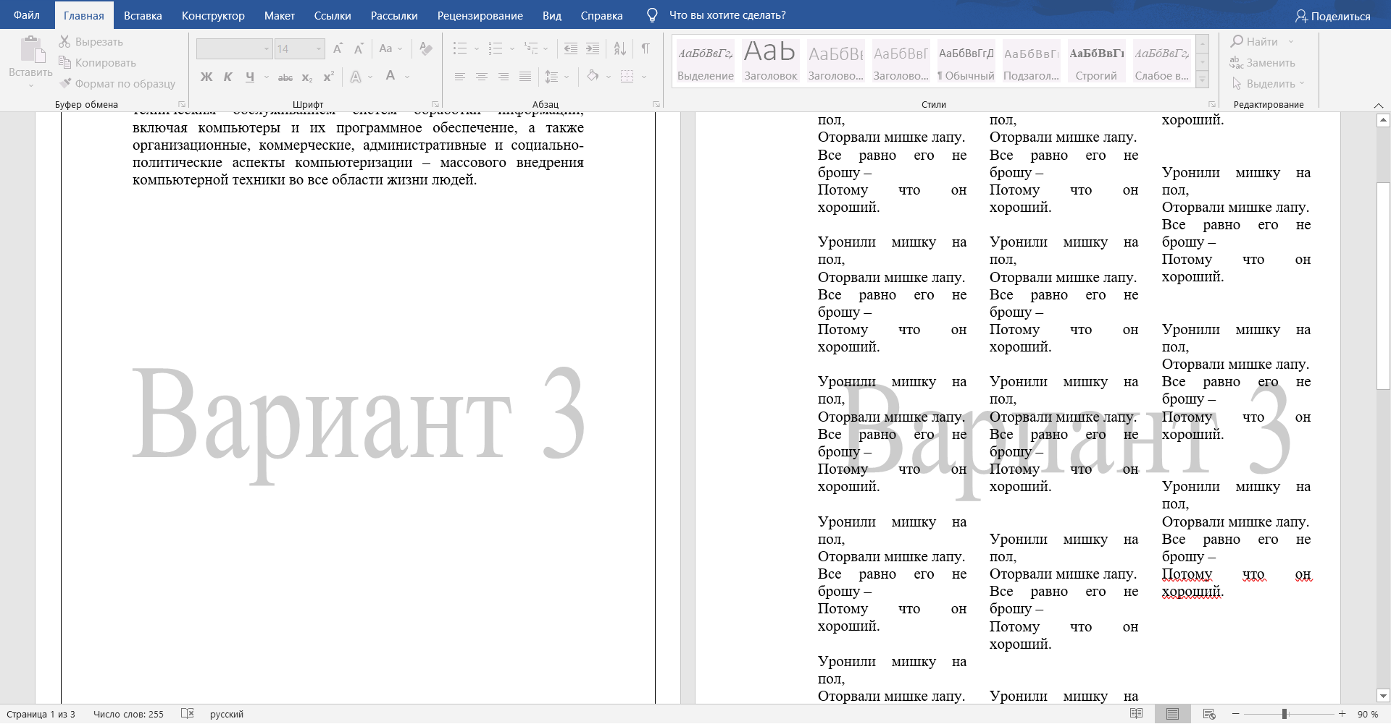

Под конец добавить подложку с указанием варианта. Сохраните работу.

***Приложения***

**Задание №1:**

В 1978 году международный научный конгресс официально закрепил за понятием «информатика» области, связанные с разработкой, созданием, использованием и материально-техническим обслуживанием систем обработки информации, включая компьютеры и их программное обеспечение, а также организационные, коммерческие, административные и социально-политические аспекты компьютеризации – массового внедрения компьютерной техники во все области жизни людей.

**Задание №2:**

**Уронили мишку на пол,**

**Оторвали мишке лапу.**

**Все равно его не брошу –**

**Потому что он хороший.**

Уронили мишку на пол,

Оторвали мишке лапу.

Все равно его не брошу –

Потому что он хороший.

уронили мишку на пол,

оторвали мишке лапу.

все равно его не брошу –

потому что он хороший.

Этапы предыстории информатики:

* появление развитой речи
* письменность
* книгопечатание
* успехи точных наук

Направления информатики.

1. Теоретическая информатика:
   1. теория информации;
   2. теория кодирования;
   3. теория алгоритмов;
2. Кибернетика:
   1. теория автоматического управления;
   2. техническая диагностика;
3. Вычислительная техника;
4. Программирование;
5. Информационные технологии

**Задание №3:**

В 1978 году международный научный конгресс официально закрепил за понятием «информатика» области, связанные с разработкой, созданием, использованием и материально-техническим обслуживанием систем обработки информации, включая компьютеры и их программное обеспечение, а также организационные, коммерческие, административные и социально-политические аспекты компьютеризации – массового внедрения компьютерной техники во все области жизни людей.

Уронили мишку на пол,

Оторвали мишке лапу.

Все равно его не брошу –

Потому что он хороший.

Уронили мишку на пол,

Оторвали мишке лапу.

Все равно его не брошу –

Потому что он хороший.

Уронили мишку на пол,

Оторвали мишке лапу.

Все равно его не брошу –

Потому что он хороший.

Уронили мишку на пол,

Оторвали мишке лапу.

Все равно его не брошу –

Потому что он хороший.

Уронили мишку на пол,

Оторвали мишке лапу.

Все равно его не брошу –

Потому что он хороший.

Уронили мишку на пол,

Оторвали мишке лапу.

Все равно его не брошу –

Потому что он хороший.

Уронили мишку на пол,

Оторвали мишке лапу.

Все равно его не брошу –

Потому что он хороший.

Уронили мишку на пол,

Оторвали мишке лапу.

Все равно его не брошу –

Потому что он хороший.

Уронили мишку на пол,

Оторвали мишке лапу.

Все равно его не брошу –

Потому что он хороший.

Уронили мишку на пол,

Оторвали мишке лапу.

Все равно его не брошу –

Потому что он хороший.

Уронили мишку на пол,

Оторвали мишке лапу.

Все равно его не брошу –

Потому что он хороший.

Уронили мишку на пол,

Оторвали мишке лапу.

Все равно его не брошу –

Потому что он хороший.

Уронили мишку на пол,

Оторвали мишке лапу.

Все равно его не брошу –

Потому что он хороший.